Thème : OBSERVER – Ondes et matière
(Sous thème : Analyse spectrale)
Type de ressources :
- Exemple d’évaluation en situation d’apprentissage, typologies d’exercices
- Interdisciplinarité (Chimie-Sciences de la Vie et de la Terre).
- Références bibliographiques et sitographie.
Notions et contenus :
- Exploiter un spectre IR pour déterminer des groupes caractéristiques à l’aide de tables de données.
- Associer un groupe caractéristique à une fonction dans le cas des alcools, aldéhyde, cétone, acide carboxylique, ester, amine, amide.
- Relier un spectre RMN simple à une molécule organique donnée, à l’aide de tables de données.
- Identifier des protons équivalents. Relier la multiplicité du signal au nombre de voisins.
- Extraire et exploiter des informations sur différents types de spectres et sur leurs utilisations.
Compétence travaillée ou évaluée : Extraire et exploiter les informations
Nature de l’activité : Evaluation (1h30 avec la partie 1 ; 1h00 sans la partie 1)
Résumé :
- Evaluation des connaissances sur le principe de la spectroscopie IR et RMN
- Applications :
- Mise en correspondance des spectres RMN et IR avec la formule développée d’une molécule A.
- Détermination de la formule développée d’une molécule B à partir de sa formule brute et de ses spectres IR et RMN.
- Détermination des proportions d’un mélange des deux molécules A et B.
Mots clefs : RMN – IF – Spectres
Académie où a été produite la ressource : Académie d’Orléans-Tours
http://physique.ac-orleans-tours.fr/

Thriller autour du propofol et de la lidocaïne !

Conditions de mise en œuvre :
Réinvestissement des connaissances dans le cadre d’une évaluation, 1h00.

Extrait du BO :

Notions et contenu | Compétences exigibles
Spectres IR  - Identification de liaisons à l’aide du nombre d’onde correspondant ; détermination de groupes caractéristiques.  Spectres RMN du proton  - Identification de molécules organiques à l’aide :  - Du déplacement chimique  - De l’intégration  - De la multiplicité du signal : règle des (n+1) –uplets.  Utilisation de l’analyse dimensionnelle et ordre de grandeur | - Exploiter un spectre IR pour déterminer des groupes caractéristiques à l’aide de tables de données ou de logiciels.  - Associer un groupe caractéristique à une fonction dans le cas des alcools, aldéhyde, cétone, acide carboxylique, ester, amine, amide.  - Faire un spectre RMN simple à une molécule organique donnée, à l’aide de tables de données ou de logiciels.  - Identifier des protons équivalents. Relier la multiplicité du signal au nombre de voisins.  - Extraire et exploiter des informations sur différents types de spectres et sur leurs utilisations.

Compétences travaillées :

- Compétences du préambule du cycle terminal :

Démarche scientifique : Mettre en œuvre un raisonnement, Confronter des hypothèses à des résultats expérimentaux, Mobiliser ses connaissances, Présenter la démarche suivie

- Compétences « extraire et exploiter » :

Extraire : Choisir de manière argumentée ce qui est à retenir dans des ensembles.

Exploiter : Exploitation qualitative, Analyse dimensionnelle, Comparaison d'ordres de grandeur, Analyse critique d'un résultat.

Pré-requis :
- Relation entre c, λ et T et entre T et f.
- Lecture des spectres RMN et IR (pas de connaissances requises sur l’obtention des spectres).

Evaluation :
Thriller autour du Propofol et de la Lidocaïne !

Soit un extrait d’un article de journal :
« Le Propofol est un anesthésique à courte durée d’action.
L’injection de Propofol peut être douloureuse dans près de 70 % des cas. La douleur peut-être minimisée si l'injection est faite sur une grosse veine du bras ou si elle est accompagnée de Lidocaïne. Le Propofol à doses importantes provoque un arrêt respiratoire qui peut avoir des conséquences fatales.
Cet anesthésique est impliqué dans le décès du millionnaire M. X :
Au fur et à mesure de l'enquête, les accusations se portent toutes sur son médecin personnel, qui lui aurait injecté du Propofol et du sédatif lorazepam (=Temesta). Les médecins légistes parlent alors d'« homicide accidentel » lié aux médicaments. Selon l'institut médico-légal, ces deux médicaments seraient à l'origine de la mort du millionnaire. Mais il aurait été trouvé aussi, lors de l'autopsie, les médicaments suivants : midazolam, diazepam, lidocaïne et éphédrine. »

Jacques Michel, un élève de terminale S, féru de sciences et d’énigmes se demande comment la police scientifique peut identifier des molécules lors d’une autopsie.
Il se documente rapidement et apprend qu’il est possible grâce à un spectrographe de masse de remonter à la formule brute de la molécule étudiée puis d’en déterminer sa structure grâce aux spectres IR et RMN.
Il décide alors de s’intéresser (par cet après-midi d’hiver de grand froid) aux spectres IR et RMN. Ces spectres mettent-ils en jeu une technique similaire aux spectres du visible, comme appris précédemment dans ses études ? Comment à partir des spectres IR et RMN, la police scientifique a-t-elle pu identifier le Propofol ou les autres molécules trouvées lors de l’autopsie de M. X ?

- Les spectres infra rouge et RMN

- Les fréquences de vibrations moléculaires sont comprises entre 0,6×10¹³ Hz et 12×10¹³ Hz soit 4000 cm⁻¹ et 200 cm⁻¹. Montrer cette correspondance.

- Montrer que les fréquences de vibrations de ces liaisons sont du même ordre de grandeur que les ondes infrarouges.

- Quelle(s) information(s) peuvent apporter un spectre infra rouge ? Les spectres IR permettent-ils d’obtenir la structure d’un composé ?

- La RMN est-elle basée sur le même principe de fonctionnement que la spectroscopie infra rouge ?

- Quelle indication peut fournir un spectre RMN ?

- Application : Des spectres à la formule développée
- La Lidocaïne et ses spectres : mise en correspondance
- Etude du spectre RMN de la lidocaïne (voir formule semi-développée dans le doc. 1 de l’annexe) :
- Quels hydrogènes peuvent être considérés comme équivalents ?
- Les trois hydrogènes du cycle apparaissent sous la forme d’un seul pic, comme s’ils étaient équivalents et n’avaient aucuns voisins. Pourquoi ?
- Mettre en correspondance le spectre avec la formule développée de la lidocaïne. Expliquer.
- Etude du spectre IR : Indiquer les groupements d’atomes responsables des pics IR indiqués sur le spectre.

- A la recherche de la formule du Propofol
En utilisant un spectrophotomètre de masse, on observe que le Propofol, composé aliphatique, est constitué des éléments carbone, hydrogène, oxygène. Sa formule moléculaire est C₁₂H₁₈O. Le but de l’exercice est de déterminer quelle structure, parmi les quatre suivantes, est celle du Propofol.
A | B
C | D

- Quelles informations nous apportent les bandes B1 et B2 du spectre infra rouge ?
- Sur le spectre RMN du propofol, on observe un ensemble de pics aux alentours de 7 ppm dus aux 3 hydrogènes du cycle placés comme les 3 hydrogènes du cycle de la lidocaïne. Pourquoi n’observe-t-on pas alors un seul pic comme celui présent dans le spectre RMN de la lidocaïne ?
- Choisir, parmi les quatre structures proposées ci-dessus, la formule développée du Propofol. Associer chacun des hydrogènes de la molécule avec les pics du spectre RMN.

- Détermination des proportions d’un mélange Propofol/Lidocaïne
Soit un flacon correspondant à un mélange de Lidocaïne et de Propofol. On désire déterminer la proportion en chacune de ces 2 molécules dans le mélange.
Pour cela, on effectue le spectre RMN du mélange et on obtient un spectre pouvant être décrit par le tableau suivant :

δ (cm⁻¹) | Nb. de pics | Intégration |  | δ (cm⁻¹) | Nb. de pics | Intégration
8,9 | 1 pic | 2 mm |  | 2,7 | 4 pics | 8 mm
≈ 7 | massif | 18 mm |  | 2,2 | 1 pic | 12 mm
4,75 | 1 pic | 4 mm |  | ≈ 1,15 | massif | 60 mm
≈ 3,2 | massif | 18 mm
Remarque : les massifs résultent de la superposition des pics de chacune des deux molécules ; ils sont inexploitables.
- Attribuer les pics observés aux molécules concernées.

- Pour combien de mm intègre un hydrogène de lidocaïne sur ce spectre ? Même question pour un hydrogène de Propofol.

- En déduire la proportion de chacune des molécules dans le mélange.

Annexes
Document 1
Formule semi-développée
de la Lidocaïne

Spectres IR et RMN de la Lidocaïne

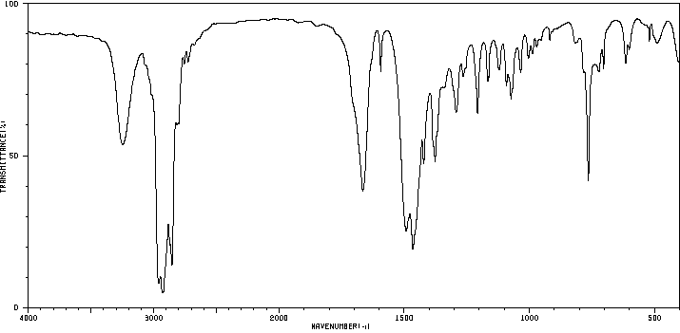
B₁
B₃
B₂
B₄
B3

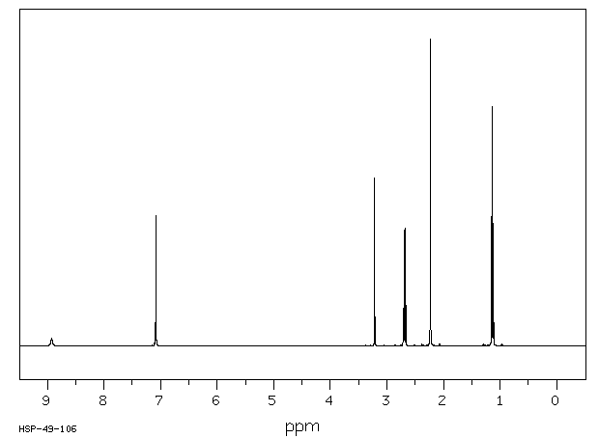
1
3
2
4
6
6
: indique en mm l’intégration
X

Document 2

Spectres IR et RMN du Propofol

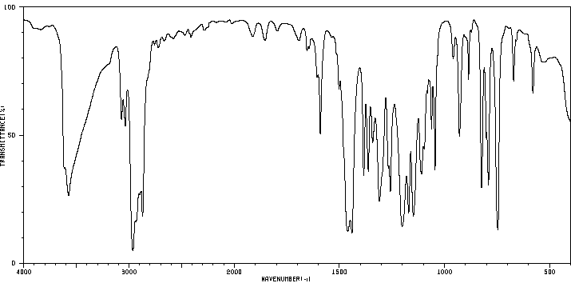
B’₁
B’₂

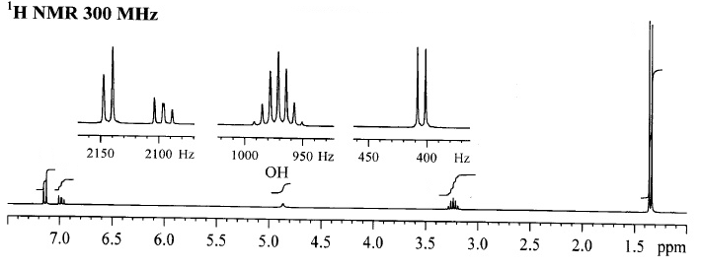

Document 3

Nombres d’onde d’absorption en IR
Liaison | Nombre d’onde (cm⁻¹)
liaison C-H | de 2850 à 3100
double liaison C=C | vers 1650 cm⁻¹
double liaison C=C aromatique | 3 à 4 bandes entre 1450 cm⁻¹ et 1600 cm⁻¹
liaison O-H libre | entre 3500 et 3700 cm⁻¹
liaison O-H liée (liaison hydrogène) | entre 3100 et 3500 cm⁻¹
liaison C=O des cétones aliphatiques | entre 1650 et 1740 cm⁻¹
 | entre 1070 et 1220 cm⁻¹
liaison C=O des cétones aromatique | entre 1650 et 1725 cm⁻¹
 | entre 1210 et 1325 cm⁻¹
liaison C=O des aldéhydes | entre 1650 et 1740 cm⁻¹
liaison C-H de CHO | entre 2700 et 2900 cm⁻¹
liaison O-H des acides carboxyliques | entre 2900 et 3300 cm⁻¹
liaison N-H des amides | entre 3050 et 3500 cm⁻¹
liaison N-H des amides substituées | entre 3050 et 3400 cm⁻¹
liaison C-N | entre 1020 et 1220 cm⁻¹
liaison N-H des amines primaires | 1ère bande entre 3300 et 3500 cm⁻¹  2ème bande entre 3200 et 3400 cm⁻¹
liaison N-H des amines secondaires | entre 3100 et 3500 cm⁻¹
liaison N-H des amines primaires | entre 1550 et 1650 cm⁻¹
liaison N-H des amines secondaires | entre 1500 et 1600 cm⁻¹

Document 4

Déplacements chimiques en RMN

Type de proton | δ en ppm
-CH-C | 0,8 à 1
-CH-C-C-X | 0,8 à 1,2
-CH-C-Ar | 1 à 1,8
-CH-C=C- | 1,6 à 2,2
-CH-C-CN | 2 à 3
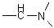 | 2,1 à 3
-CH-Ar | 2,3 à 3,4
-CH-N | 2,2 à 2,8
-CH-C=O | 2 à 2,7
 | 2,3 à 3,2
-CH-X | 2,5 à 4
-CH-O | 3 à 4
-CH-O-Ar | 3,7 à 4,3
-CH-O-C=O | 3,7 à 4,8
R-NH- | 1 à 5
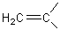 | 4,5 à 5,3
R-OH | 1 à 6
Ar-H | 6 à 8
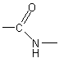 | 6 à 9
R-CHO | 9,5 à 9,9
R-COOH | 10 à 13

Compétences et barème

Questions | Compétences/Connaissances | Barème
1. Les spectres IR et RMN |  | / 7 points
1. | Mobiliser ses connaissances et Utiliser un modèle | 1,5
2. | Exploiter des informations, valider | 1,5
3. | Mobiliser ses connaissances | 1
4. | Mobiliser ses connaissances | 2
5. | Mobiliser ses connaissances | 1
- Application : Des spectres à la formule développée |  | / 9 points
- La lidocaïne et ses spectres
1.A.a | Mettre en œuvre un raisonnement | 1
1.A.b | Identifier les sources d'erreur | 1
1.A.c | Mettre en œuvre un raisonnement | 2
1.B. | Exploiter des informations | 1
2. A la recherche de la formule du propofol
2.A. | Exploiter des informations | 1
2.B.a | Exercer son esprit critique | 1
2.B.b | Exploiter des informations | 1
2.C. | Mettre en œuvre un raisonnement | 1
- Détermination des proportions d’un mélange propofol / lidocaïne |  | / 4 points
1. | Exploiter des informations | 1
2. | Maitriser des compétences mathématiques | 1
3. | Maîtriser des compétences mathématiques | 2

De la documentation …

L’actualité chimique / mars 2004/ n°273 :
Histoire de la RMN – Autour de ses premiers acteurs … et après – Maurice Goldman

Le discours de remise du prix Nobel à Bloch et Purcell
http://www.nobelprize.org/nobel_prizes/physics/laureates/1952/press.html

Banque de spectres RMN et IR gratuits
http://riodb01.ibase.aist.go.jp/sdbs/cgi-bin/display_frame_disp.cgi?sdbsno=319

BUP n°941 (février 2012) : le principe de la résonance magnétique nucléaire illustré par une expérience de cours : manipulation intéressante pouvant être mise en relation avec le discours de remise du prix Nobel (voir ci-dessus).

